Võistlusalade ja radade juhend

Võistlusaladele klasside jaotamine ja rajad
Üldpõhimõtted:
- ühel rajal stardivad max 3 suurt klassi (üle 20 paadi) või 4 klassi väiksema arvuga
- ühel rajal stardivad max 4 väikest klassi (alla 20 paadi) + max 2 klassi finisiga stardiliinile

1. Noorte ühepaadid Optimist, Zoom8, Laser 4.7 sobivad ühele trapetsrajale.
1.2. Raja näidis:
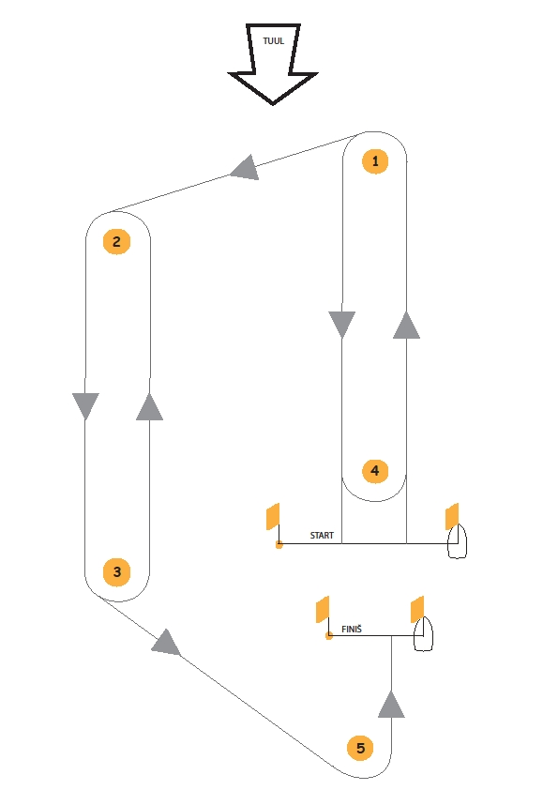
Laser 4,7 : Start-1-2-3-2-3-2-3-5-Finiš
Zoom8 : Start-1-2-3-2-3-5-Finiš
Optimist : Start-1-4-1-2-3-5-Finiš

2. Kahepaadid RS Feva, 29er, F18 sobivad ühele vorstrajale kahe ülemise märgiga
2.1. Raja näidis:
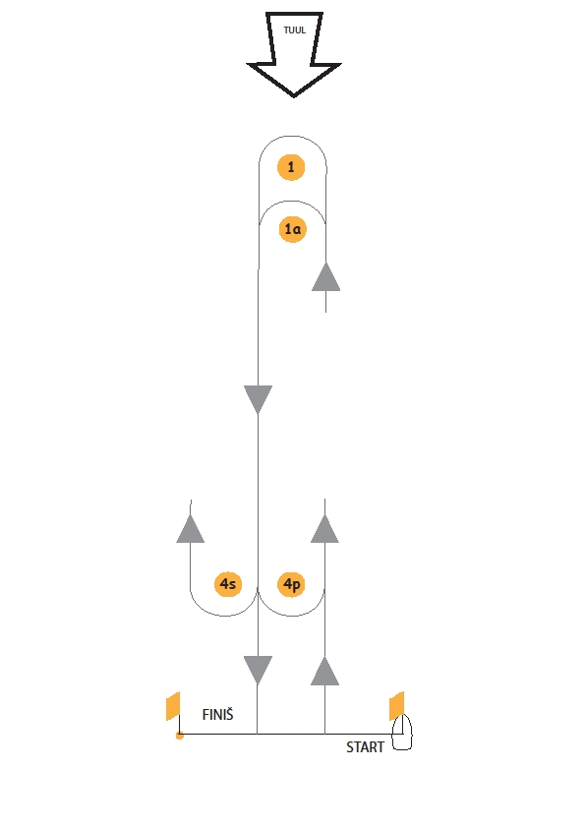

F-18 : Start-1-2-1-2-1-2-1-Finiš
29er : Start-1-2-1-2-1-Finiš
RS Feva : Start-1a-2-1a-2-1a-Finiš
3. Ühepaadid Laser Radial, Laser, Finn ja kahepaat 470 sobivad ühele trapetsrajale.
3.1. Raja näidis:
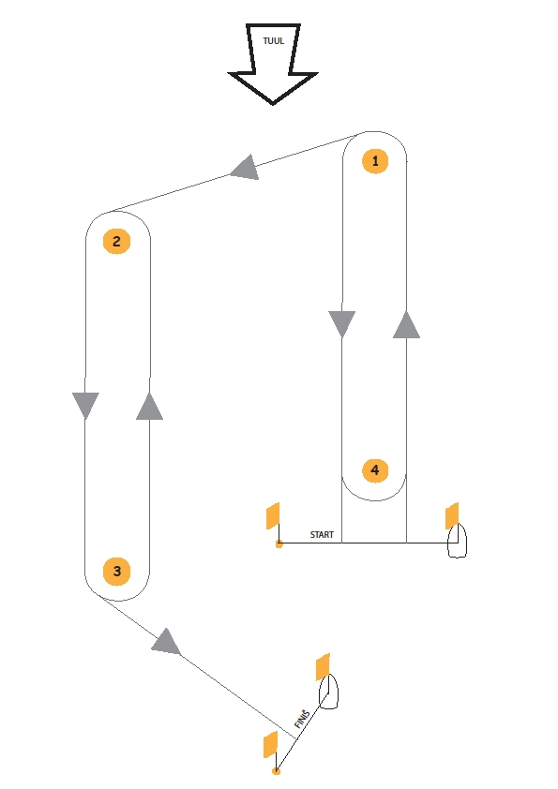

470, Finn, Laser Standard: Start-1-2-3-2-3-Finiš
Laser Radial: Start –1-4-1-2-3-Finiš
4. Purjelauad Techno 293, RS:X sobivad ühele vorstrajale slaalom finisiga ja kahe ülemise märgiga. 4.1. Slaalomi osa ajaline kestus on maksimaalselt 2 minutit.
4.2. Raja näidis:
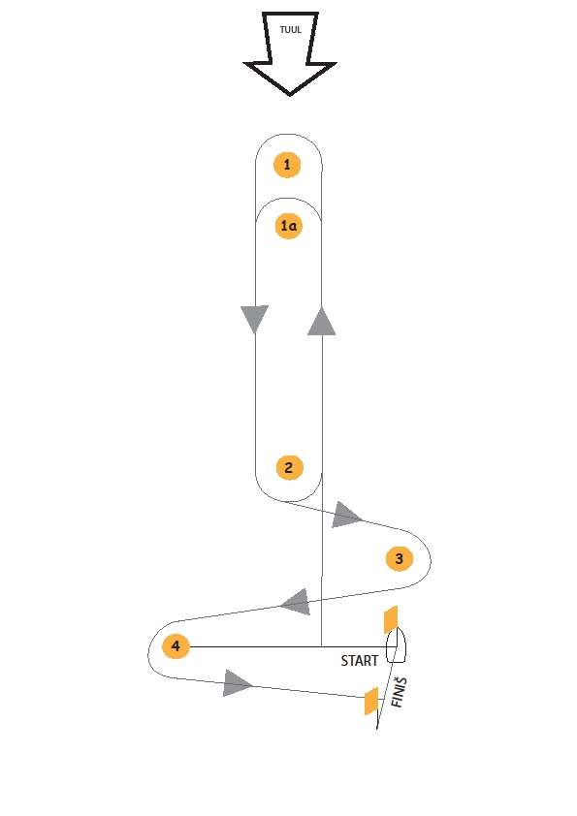

RS:X Men
Täisrada / Full Course: S-1-2-1-2-1-2-3-4-F
RS:X U19 & Women
Täisrada / Full Course: S-1a-2-1a-2-1a-2-3-4-F
Techno 293 U17
Täisrada / Full Course: S-1-2-1-2-3-4-F
Techno 293 U15
Täisrada / Full Course: S-1a-2-1a-2-3-4-F
5. Ühepaadid Laser Radial, Laser, Finn, 470 ja kahepaadid 29er, F18 sobivad ühele trapetsrajale, kus teiseks finisiks on stardiliin.
5.1. Raja näidis:
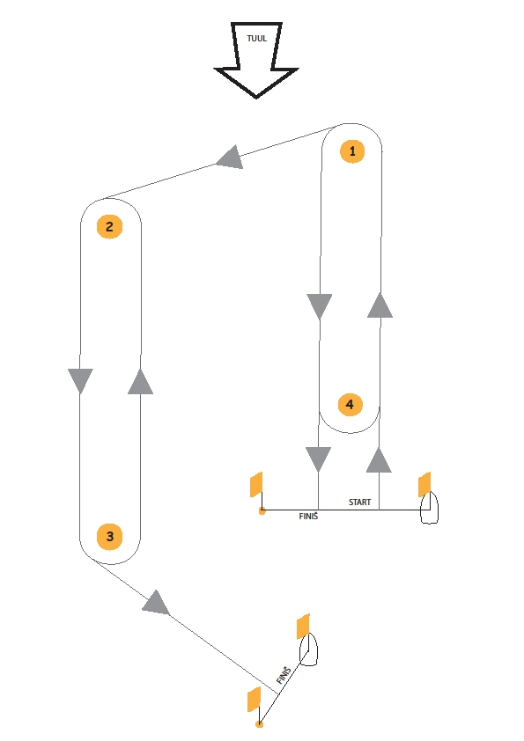
470, Finn, Laser: S-1-2-3-2-3-F
F-18: S-1-4-1-4-1-S
29er: S-1-4-1-S

